附：
2021年上半年聊城市普通话水平测试交费方法
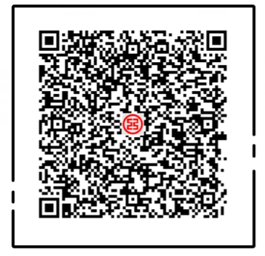
有工行卡:
方法一:（推荐）
第一步:扫描右方二维码（微信、支付宝、工行手机银行都可以）。
第二步:学号处输入身份证号码，查询交费信息，无误后点击立即缴纳。
第三步:输入手机号及验证码，选择工行卡确认付款。
第四步:交费完成后，查询电子回单(可截屏保存)，如需要纸质回单，可到就近工行网点打印。
方法二:可以通过工行网上银行、手机银行“e交费”功能交测试费。
第一步:登录工行手机/网上银行，选择“生活交费下的"e交费"。
第二步:交费项目选择学杂费。
第三步:交费项目选择“聊城市2021普通话水平测试费”。
第四步:学号处输入身份证号码，查询交费信息，无误后点击立即缴纳。
第五步:确认付款卡号，点击“确认付款”，完成交费。
第六步:交费完成后可保存、打印电子回单。

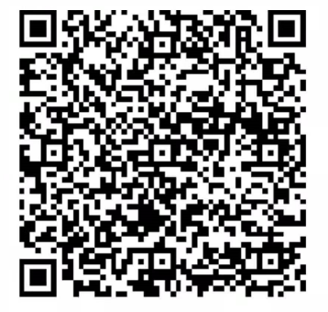
无工行卡：
方法一:第一步:微信扫描右方二维码
第二步:点击“注册"一上传身份证正反面照片-输入姓名、身份证号、身份证有效期、一类银行卡号(农行、中、建、交、邮储等5家银行一类账户卡均可)、输入手机号、验证码一提交。
第三步:点击充值-输入充值金额存入E钱包。
第四步:点击“注册工银e支付”--输入姓名、身份证号-下一步-验证手机号-开通e支付成功。
第五步:点击“e交费”-选择“聊城市2021普通话水平测试费”。
第六步:学号处输入身份证号码，查询交费信息，无误后点击立即交费。
第七步:输入e支付密码，完成交费。
第八步:交费完成后可截屏保存电子交费回单。
注:任何一步退出后，可再次扫描二维码进入继续办理。
方法二:网点交费
可携带身份证前往工商银行营业网点由工作人员协助缴费(全市工行网点均可办理）。
注：以上所有方式均支持他人代缴，只要保证交费信息正确即可
交费咨询地点及联系方式：
工行聊城开发区支行营业室
地址：聊城开发区当代购物中心一楼
电话：牛主任：0635-8768098 18606358707
刘经理：0635-8760035 15165812389
袁主任：0635-8216842 13562000030

